易班优课使用教程（APP端）

1. 下载易班APP，选择新用户注册：

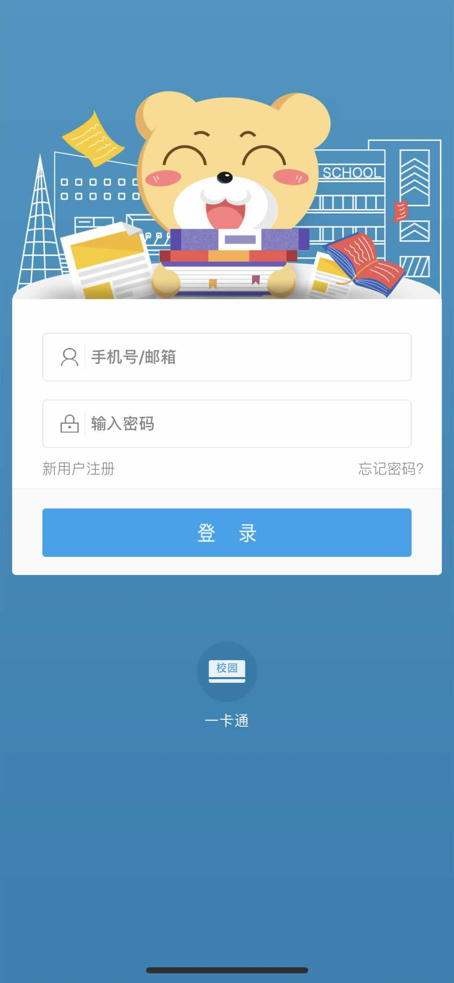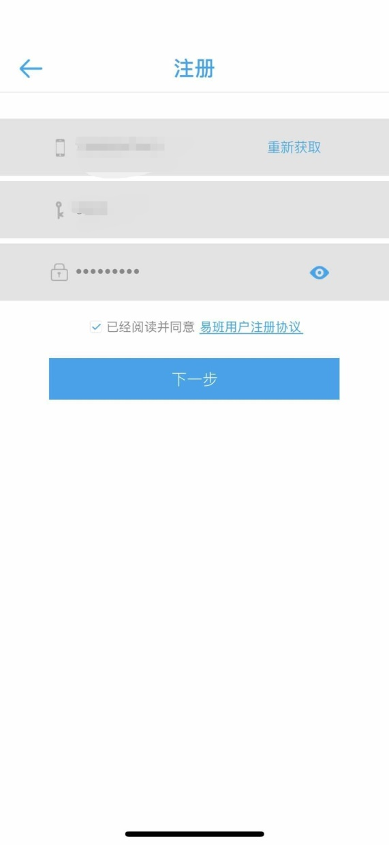

1. 进行校方认证：

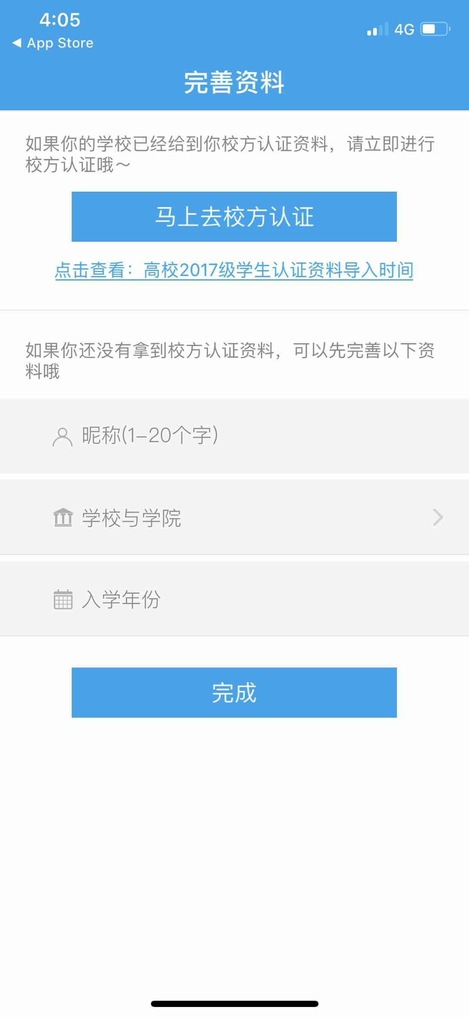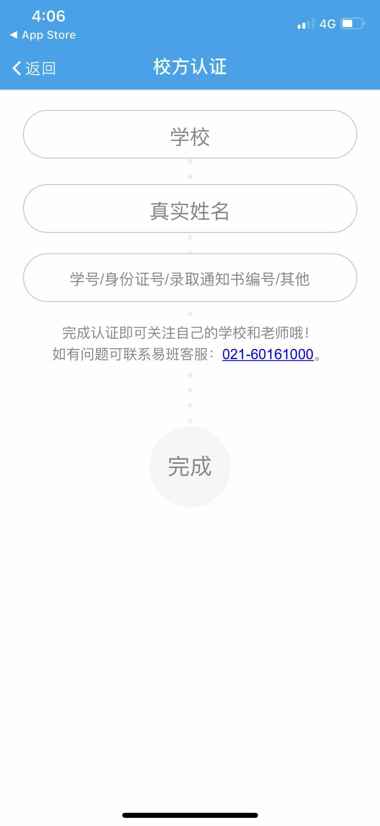

1. 登录易班，首页如下图所示：

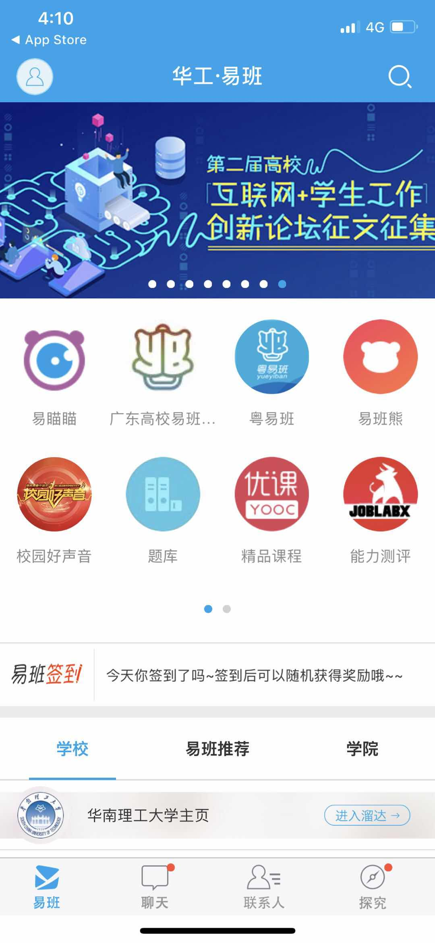

1. 点击右下角“探究“，再点击”易班优课“：

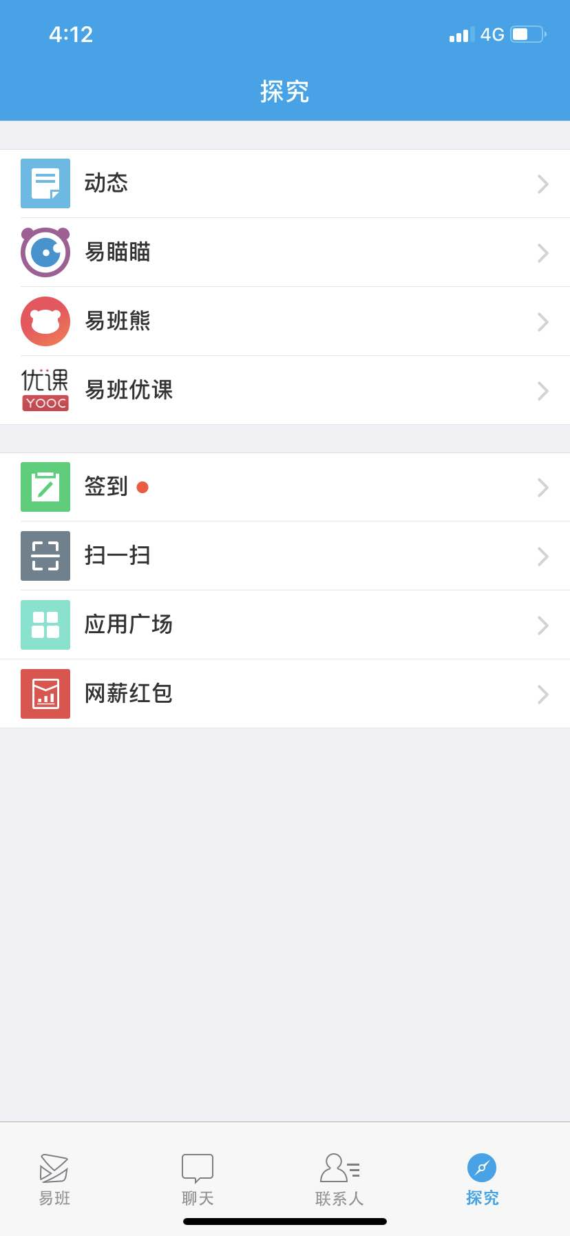 

1. 点击下方“课群“，再点击下方“添加课群“：

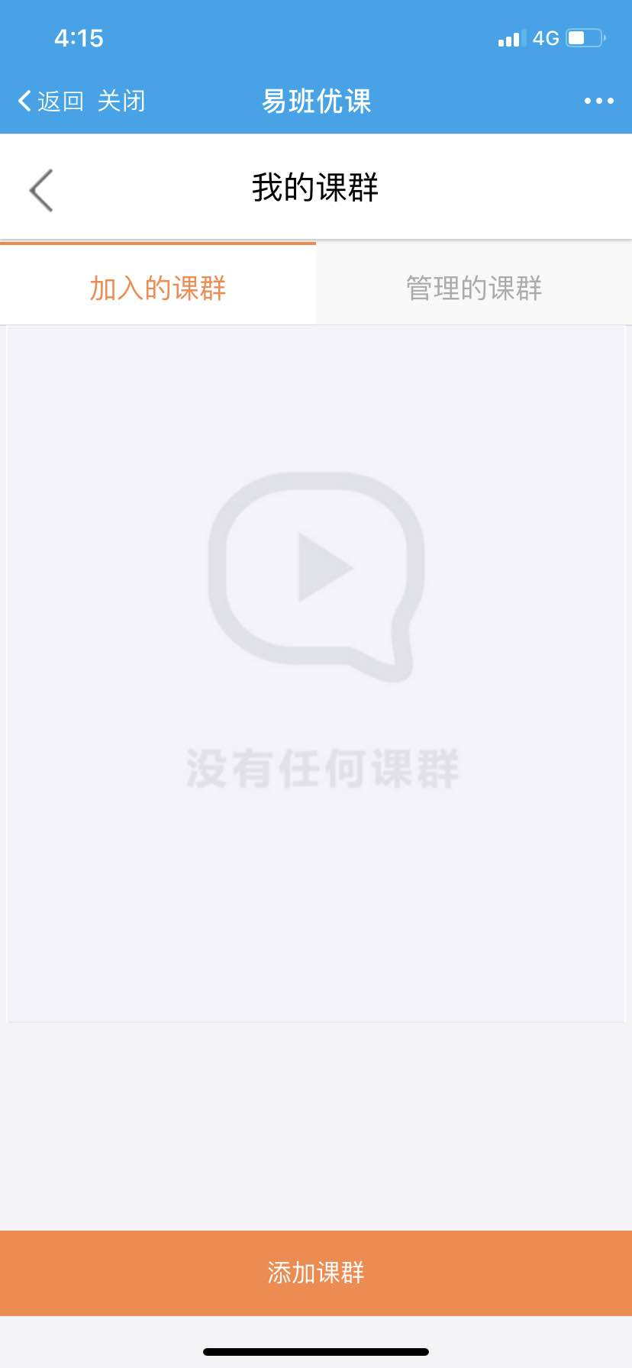

1. 输入课群邀请码“S3ZCBVBG”加入课群：

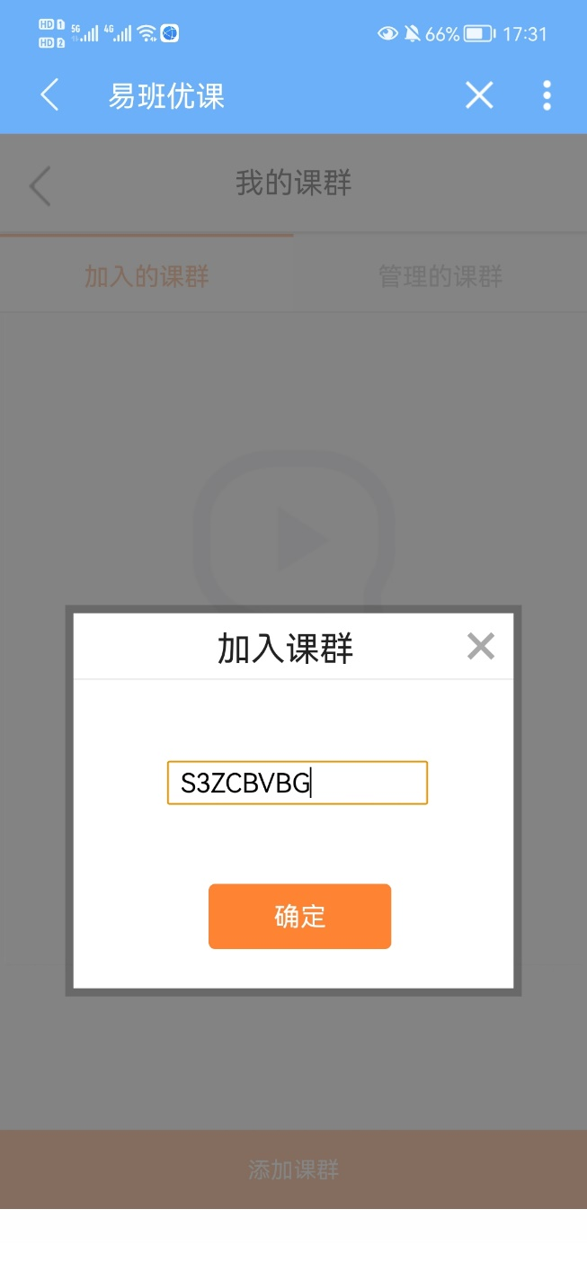

1. 点击下图“课群课程”进行课程学习，点击“在线考试”参加考试：

